Dodatek č. 1 k Nájemní smlouvě O/0206/2021/KŘ

Zlínský kraj
se sídlem ve Zlíně, tř. Tomáše Bati 21, PSČ 761 90
IČO: 70891320
DIČ: CZ70891320
zastoupený: Ing. Radimem Holišem, hejtmanem
zastoupený ve věcech technických: XXXXX, vedoucí oddělení správy budov
(dále jen pronajímatel)

a

Centrála cestovního ruchu Východní Moravy, o.p.s.
se sídlem: Zlín, J. A. Bati 5520, PSČ 76090
IČO: 27744485
zastoupená: XXXXX, ředitelkou
zapsaná v rejstříku obecně prospěšných společností, vedeném Krajským soudem v Brně, oddíl O, vložka 338
(dále jen nájemce)

Článek I.
Úvodní ustanovení

- Nájemce uzavřel dne 29. 6. 2020 se spol. Stass, a.s., se sídlem J. A. Bati 5520, 760 01 Zlín, IČO 18811396 (dále jen „Stass, a.s.“), jakožto pronajímatelem Smlouvu o nájmu nebytových prostor (dále společně jen „Smlouva“).

- V souvislosti s převodem vlastnického práva předmětu nájmu dle Smlouvy ze spol. Stass, a.s., na Zlínský kraj, došlo s účinností od 1. 9. 2021 dle ust. § 2221 a násl. zákona č. 89/2012 Sb., občanského zákoníku, ve znění pozdějších předpisů, rovněž k přechodu práv a povinností z nájemních vztahů dle Smlouvy na nového vlastníka, tedy na Zlínský kraj.

- Obě smluvní strany se dohodly na uzavření Dodatku č. 1 ke Smlouvě, kterým dochází k následujícím změnám.

Článek II.
Změny Smlouvy

- Čl. II. odst. 2 Smlouvy se v první větě mění takto:
2. Touto smlouvou pronajímatel pronajímá nájemci celkem 110,51 m² nebytových prostor v budově č. 22 (dále jen „nebytové prostory“ nebo „předmět nájmu“). Vymezení předmětu nájmu je vyznačeno na plánku, který je jako příloha č. 1 nedílnou součástí této smlouvy.

- Čl. V. Smlouvy se nahrazuje tímto zněním:

- Nájemné se sjednává dohodou smluvních stran ve výši:
nebytové prostory: 2 760,- Kč/m²/rok x 110,51 m² = 305 007,6 Kč/rok

Nájemné za nebytové prostory bude hrazeno v měsíčních splátkách ve výši 25 417,3 Kč.

Nájemné nebytových prostor je osvobozeno od DPH dle § 56a zákona č. 235/2004 Sb., o dani z přidané hodnoty, ve znění pozdějších předpisů.

- Nájemce se dále zavazuje hradit pronajímateli úhrady za služby zajišťované pronajímatelem související s užíváním nebytových prostor (dále jen „úhrada za služby“) dle přílohy č. 2.

- Úhrada za služby je určena paušálně v následující výši:

úhrada za služby za m²/rok nebytových prostor 303,72 Kč + DPH

úhrada za služby za 110,51 m², tj. 110,51 x 303,72 Kč/m²/rok 33 564,09 Kč + DPH

úhrada za služby za 110,51 m², tj. 110,51 x 25,31 Kč/m²/měsíc 2 797 Kč + DPH

- Nájemné za užívání předmětu nájmu a úhrada za služby budou hrazeny měsíčně na základě faktury vystavené pronajímatelem, která bude mít náležitosti daňového dokladu dle zákona č. 235/2004 Sb., v platném znění. Datum uskutečnění zdanitelného plnění je první den měsíce příslušného období. Nájemci bude vystaven daňový doklad nejpozději do 15 dnů od data uskutečnění zdanitelného plnění se splatností do 30 dnů od data vystavení faktury.

- Nájemce se dále zavazuje hradit pronajímateli veškeré úhrady za energie související s užíváním nebytových prostor, zejména spotřebu elektrické energie, tepla, vodného a stočného (dále jen „úhrada za energie“).

- Úhrada za energie bude nájemcem hrazena:
- v případě, že budou v nebytových prostorách naistalovány příslušné měřiče, dle skutečné spotřeby,
- v ostatních případech poměrně dle plochy nebytových prostor

dle vzorce:

Celková cena dle faktury za energie v celé budově

děleno

celková plocha v dané budově určená k pronájmu

násobeno

výměra nebytových prostor nájemce.

- Úhrada za energie je splatná na účet pronajímatele na základě předloženého měsíčního vyúčtování - faktury, s třicetidenní splatností od data vystavení faktury. Vyúčtování provede pronajímatel neprodleně po zpracování zaslaných podkladů od dodavatelů energií. V této souvislosti strany berou na vědomí, že v důsledku zaslání opravného daňového dokladu – vyúčtování tepla za předcházející rok od dodavatele Teplárna Zlín s.r.o., které probíhá v měsíci únoru, proběhne vyúčtování za tuto komoditu ze strany pronajímatele v měsíci březnu.
Fakturu za vodné a stočné za část měsíce ledna a část prosince roku předcházejícího vystaví pronajímatel v únoru roku daného.

- Není-li v tomto článku uvedeno, jinak, bude DPH účtována dle sazby platné v den uskutečnění zdanitelného plnění.

- Veškeré sjednané platby jsou splatné na účet pronajímatele vedený u České spořitelny, a.s., č. účtu: 2786182/0800.

- Případnou změnu bankovního spojení je pronajímatel povinen oznámit neprodleně písemnou formou nájemci. V případě, že pronajímatel neoznámí nájemci změnu bankovního spojení, případně ji neoznámí včas, neodpovídá nájemce za případné nedodržení termínu splatnosti plateb nájemného.

- V případě prodlení nájemce se zaplacením úhrad dle tohoto článku je pronajímatel oprávněn požadovat zaplacení úroku z prodlení v zákonné výši, aktuálně upravené v nařízení vlády č. 351/2013 Sb., ve znění pozdějších změn.

- Nájemce se zavazuje, že při ukončení nájemního vztahu uhradí částku připadající na spotřebované energie za předmětné období do konce nájemního vztahu, a to nejpozději do dne splatnosti uvedeného na vyúčtování pronajímatelem provedeném po ukončení nájemního vztahu ihned po zpracování zaslaných podkladů od dodavatelů.

- Pronajímatel prohlašuje, že:
- nemá v úmyslu nezaplatit daň z přidané hodnoty u zdanitelného plnění podle této smlouvy (dále jen „daň“),
- mu nejsou známy skutečnosti, nasvědčující tomu, že se dostane do postavení, kdy nemůže daň zaplatit a ani se ke dni podpisu této smlouvy v takovém postavení nenachází,
- nezkrátí daň nebo nevyláká daňovou výhodu,
- úplata za plnění dle této smlouvy není odchylná od obvyklé ceny,
- úplata za plnění dle této smlouvy nebude poskytnuta zcela ne zčásti bezhotovostním převodem na účet vedený poskytovatelem platebních služeb mimo tuzemsko,
- nebude nespolehlivým plátcem,
- bude mít u správce daně registrován bankovní účet používaný pro ekonomickou činnost,
- souhlasí s tím, že pokud ke dni uskutečnění zdanitelného plnění nebo k okamžiku poskytnutí úplaty na plnění bude o pronajímateli zveřejněna správcem daně skutečnost, že pronajímatel je nespolehlivým plátcem, uhradí Zlínský kraj daň z přidané hodnoty z přijatého zdanitelného plnění příslušnému správci daně,
- souhlasí s tím, že pokud ke dni uskutečnění zdanitelného plnění nebo k okamžiku poskytnutí úplaty na plnění bude zjištěna nesrovnalost v registraci bankovního účtu pronajímatele určeného pro ekonomickou činnost správcem daně, uhradí Zlínský kraj daň z přidané hodnoty z přijatého zdanitelného plnění příslušnému správci daně.

- Čl. VIII. odst. 1 Smlouvy se nahrazuje tímto zněním:

- Právní vztah založený touto smlouvou zanikne:
- písemnou dohodou smluvních stran,
- písemnou výpovědí bez výpovědní doby; výpověď může podat každá ze smluvních stran pouze z důvodů dle odst. 2 a 3 tohoto článku,
- písemnou výpovědí s tříměsíční výpovědní dobou, která počíná běžet první den měsíce následujícího po měsíci, ve kterém byla výpověď doručena smluvní straně, která může být dána kteroukoliv ze smluvních stran z jakýchkoliv důvodů nebo i bez uvedení důvodů.

- Příloha č. 1 Smlouvy – schéma pronajímaných prostor – se mění a její nové znění je uvedeno v příloze č. 1 tohoto dodatku.

- Nově se vkládá a stává se nedílnou součástí smlouvy Příloha č. 2 Smlouvy – specifikace služeb – její znění je uvedeno v příloze č. 2 tohoto dodatku.

Článek III.
Závěrečná ustanovení

- Nedílnou součástí tohoto dodatku jsou přílohy:
- Příloha č. 1 – schéma pronajímaných prostor
- Příloha č. 2 – specifikace služeb

- Tento dodatek nabývá platnosti podpisem obou smluvních stran a účinnosti dne 1. 8. 2022. Pokud však do té doby nebude zveřejněn v registru smluv dle odst. 6 tohoto článku dodatku, nabývá dodatek účinnosti zveřejněním v registru smluv.

- Ostatní ustanovení Smlouvy tímto dodatkem nedotčená se nemění a zůstávají nadále v platnosti.

- Tento dodatek je vyhotoven ve třech stejnopisech s platností originálu, z nichž pronajímatel obdrží dvě a nájemce jedno vyhotovení.

- Smluvní strany shodně prohlašují, že tento dodatek byl uzavřen podle jejich pravé a svobodné vůle, určitě, vážně a srozumitelně, nikoliv v tísni a za nápadně nevýhodných podmínek. Na důkaz toho připojují své podpisy.

- Smluvní strany se dohodly, že zveřejnění tohoto dodatku prostřednictvím registru smluv dle zákona č. 340/2015 Sb., o zvláštních podmínkách účinnosti některých smluv, uveřejňování těchto smluv a o registru smluv (zákon o registru smluv), provede pronajímatel a to nejpozději do 30 dnů od podpisu tohoto dodatku.

Doložka dle § 23 zákona č. 129/2000 Sb., o krajích, ve znění pozdějších předpisů
Rozhodnuto RZK dne: 4.7.2022 Číslo usnesení: 0616/R20/22

Ve Zlíně dne Ve Zlíně dne
za pronajímatele za nájemce

…………………………………… …………………………………
Ing. Radim Holiš XXXXX
hejtman ředitelka

Příloha č. 1 – schéma pronajímaných prostor

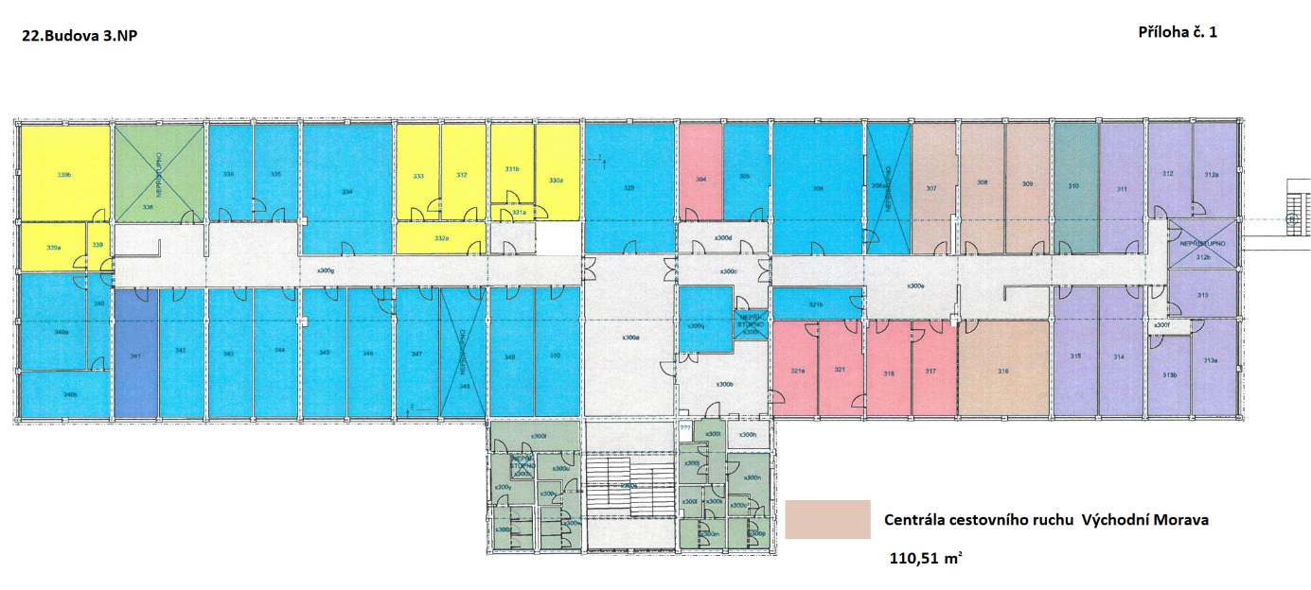

Příloha č. 2 – specifikace služeb

Pronajímatel zajišťuje:
- Úklid společných prostor
- Úklid pronajatého prostoru, kanceláře a kuchyňky – běžný úklid 2x týdně
- Vnitřní a venkovní mytí oken a žaluzií 1x ročně
- Odvoz odpadu
- Služby ostrahy a správy budovy

Nájemce zajištuje:
- udržování pronajatých prostor ve funkčním stavu
- kontrola funkčnosti všech technických zařízení, která jsou součástí pronajímaného prostoru

